

**UNIVERSIDAD PRIVADA DE TACNA**

**FACULTAD DE INGENIERÍA**

**Escuela Profesional de Ingeniería de Sistemas**

**Propuesta del Proyecto “Sistema Web y Móvil para la detección de enfermedades respiratorias en Tacna en 2025”**

Curso: *Construcción de Software I*

Docente: Alberto Flor Rodríguez

Integrante:

***Chávez Linares, Cesar Fabian (2019063854)***

**Tacna – Perú**

**2025**

*Sistema Web y Móvil para la detección de enfermedades respiratorias en Tacna en 2025*

Documento Informe de Factibilidad

Versión 1.0

| CONTROL DE VERSIONES | | | | | |
| --- | --- | --- | --- | --- | --- |
| Versión | Hecha por | Revisada por | Aprobada por | Fecha | Motivo |
| 1.0 | CCL | AFR | AFR | 14/08/2050 | Versión Original |

**ÍNDICE GENERAL**

Objetivos: 3

1. Descripción del Proyecto 3

2. Riesgos 3

3. Análisis de la Situación actual 3

4. Estudio de Factibilidad 3

4.1 Factibilidad Técnica 4

4.2 Factibilidad económica 4

4.3 Factibilidad Operativa 4

4.4 Factibilidad Legal 4

4.5 Factibilidad Social 5

4.6 Factibilidad Ambiental 5

5. Análisis Financiero 5

6. Conclusiones 5

**Informe de Factibilidad**

1. **Descripción del Proyecto**
   1. **Nombre del proyecto**

Sistema Web y Móvil para la Detección de Enfermedades Respiratorias en Tacna en 2025.

* 1. **Duración del proyecto**De 10 meses (incluyendo desarrollo, pruebas y implementación):
* Fase de Desarrollo: 6 meses
* Fase de Pruebas y Validación: 2 meses
* Fase de Implementación y Capacitación: 2 meses
  1. **Descripción**

El proyecto consiste en el desarrollo e implementación de un sistema web y móvil diseñado para la detección temprana de enfermedades respiratorias en la región de Tacna, Perú. Este sistema utilizará técnicas avanzadas de procesamiento de lenguaje natural (PLN) para analizar los síntomas reportados por los usuarios, facilitando así diagnósticos más rápidos y precisos.

La importancia del proyecto radica en la alta incidencia de enfermedades respiratorias en la región, donde factores socioeconómicos y ambientales han contribuido significativamente a la morbilidad y mortalidad. Actualmente, las consultas médicas suelen realizarse en etapas avanzadas de la enfermedad, lo que agrava la situación de salud pública. Al aplicar un enfoque tecnológico, se busca empoderar a la comunidad mediante la educación sobre síntomas y prevención, mejorando las tasas de detección y atención.

El contexto en el que se desarrollará el proyecto se caracteriza por la necesidad de mejorar el acceso a servicios de salud, especialmente en áreas urbano-marginales donde la infraestructura médica es limitada. Se espera que el sistema no solo proporciona acceso a información relevante, sino que también incorpora herramientas que ayuden a reducir la carga de enfermedades respiratorias en la población más vulnerable.

**1.4 Objetivos**

**1.4.1 Objetivo general**

Desarrollar e implementar un sistema web y móvil que contribuya a reducir en un 25% la mortalidad por enfermedades respiratorias agudas en Tacna durante el primer año de operación, mediante la detección temprana de síntomas y el acceso mejorado a información educativa preventiva.

**1.4.2 Objetivos Específicos**

* Incrementar al 80% el acceso a información preventiva sobre enfermedades respiratorias en zonas prioritarias de Tacna.
* Desarrollar un sistema de PLN con 90% de precisión diagnóstica para evaluación de síntomas respiratorios.
* Establecer un sistema de derivación automática que reduce en 40% el tiempo entre detección de síntomas graves y consulta médica especializada.
* Generar base de datos epidemiológicos en tiempo real para apoyo en políticas de salud pública regional.

1. **Riesgos**

**2.1. Riesgos Técnicos**

* Precisión del PLN: Riesgo de baja precisión en reconocimiento de síntomas en español coloquial peruano (Probabilidad: Media, Impacto: Alto)
* Integración con sistemas del MINSA: Posibles incompatibilidades con infraestructura tecnológica existente (Probabilidad: Alta, Impacto: Medio)
* Escalabilidad: Limitaciones de rendimiento con incremento súbito de usuarios durante brotes epidémicos (Probabilidad: Media, Impacto: Alto)

**2.2. Riesgos Operativos**

* Adopción por usuarios: Resistencia al uso de tecnología en población objetivo de mayor edad (Probabilidad: Media, Impacto: Medio)
* Validación médica: Retrasos en aprobación de algoritmos por parte de autoridades sanitarias (Probabilidad: Media, Impacto: Alto)
* Conectividad: Limitaciones de acceso a internet en zonas rurales y periféricas (Probabilidad: Alta, Impacto: Medio)

**2.3. Riesgos Regulatorios**

* Cumplimiento normativo: Cambios en regulaciones de protección de datos durante desarrollo (Probabilidad: Baja, Impacto: Alto)
* Responsabilidad médica: Cuestionamientos legales sobre diagnósticos automatizados (Probabilidad: Media, Impacto: Alto)

**2.4. Riesgos Financieros**

* Sostenibilidad: Falta de presupuesto para mantenimiento post-implementación (Probabilidad: Media, Impacto: Alto)
* Sobrecostos: Incrementos no previstos en desarrollo por complejidad técnica (Probabilidad: Media, Impacto: Medio)

1. **Análisis de la Situación actual**
   1. **Planteamiento del problema**

**Antecedentes:** Las enfermedades respiratorias constituyen una de las principales causas de morbilidad y mortalidad en la región de Tacna, representando aproximadamente el 15% de las consultas médicas en centros de salud públicos. La situación se agrava por factores socioeconómicos, contaminación ambiental urbana y la concentración de servicios especializados en el área metropolitana, dejando desatendidas las zonas periféricas y rurales.

**Situación actual:** La detección de enfermedades respiratorias sigue un modelo reactivo donde los pacientes acuden a consulta médica cuando los síntomas ya están avanzados. Esta situación genera:

* Diagnósticos tardíos: El 60% de casos graves llegan a emergencias en estados avanzados que pudieron prevenirse
* Saturación de servicios: Centros de salud sobrecargados con casos que podrían manejarse de forma preventiva
* Inequidad en acceso: Poblaciones rurales y periféricas con tiempos de traslado superiores a 2 horas para atención especializada
* Falta de educación preventiva: Desconocimiento generalizado sobre síntomas de alarma y medidas preventivas
* Información fragmentada: Ausencia de sistemas integrados para vigilancia epidemiológica regional

**Problemática específica:** No existe en Tacna una herramienta tecnológica que permita evaluación temprana de síntomas respiratorios, educación preventiva accesible y derivación oportuna a servicios médicos. Los sistemas actuales son fragmentados, no interoperables y carecen de capacidades de procesamiento inteligente de información médica.

Necesidad a resolver: Se requiere una plataforma integral que combine accesibilidad tecnológica, inteligencia artificial médica e integración con servicios de salud existentes para transformar el modelo de atención de enfermedades respiratorias de reactivo a preventivo y proactivo.

* 1. **Consideraciones de hardware y software**

**Hardware existente disponible:**

* Infraestructura MINSA Tacna: Servidores Dell PowerEdge R740 (32GB RAM, procesadores Intel Xeon), red LAN Gigabit, conectividad de respaldo.
* Dispositivos de usuarios: Penetración de smartphones del 78% en población urbana (Android 65%, iOS 13%), tablets disponibles en centros comunitarios.
* Centros de salud: Computadoras de escritorio Windows 10, impresoras, conexión a internet banda ancha.

**Software alcanzable para implementación:**

* Desarrollo: Node.js 18+, React 18+, React Native 0.72+, PostgreSQL 15, MongoDB 6.0
* PLN: Python 3.11, spaCy, Hugging Face Transformers, NLTK, scikit-learn
* Infraestructura: Docker, Kubernetes, Nginx, Redis para caching
* Monitoreo: Grafana, Prometheus, ELK Stack para logs
* Cloud: AWS o Google Cloud Platform para escalabilidad

**Tecnologías evaluadas:**

* Frontend: React seleccionado por ecosystem maduro, comunidad activa y facilidad de mantenimiento
* Móvil: React Native elegido por desarrollo multiplataforma eficiente y reutilización de código
* Backend: Node.js con Express para APIs RESTful, compatible con infraestructura existente
* Base de datos: PostgreSQL para datos estructurados, MongoDB para contenido médico flexible
* PLN: spaCy + Hugging Face por soporte robusto en español y modelos médicos pre entrenados

1. **Estudio de Factibilidad**

Los resultados esperados del estudio de factibilidad incluyen la validación técnica, económica y operativa del Sistema RESPIRA como solución viable para la problemática de salud respiratoria en Tacna. Las actividades realizadas para la evaluación incluyeron: análisis técnico de infraestructura existente, estimación de costos de desarrollo e implementación, evaluación de capacidades organizacionales del MINSA regional, y consultas con profesionales médicos locales sobre viabilidad clínica.

* 1. **Factibilidad Técnica**

**Evaluación de recursos tecnológicos disponibles:**

La infraestructura tecnológica actual del MINSA Tacna cuenta con capacidad suficiente para soportar el Sistema RESPIRA. Los servidores existentes (Dell PowerEdge R740 con 32GB RAM) pueden manejar la carga esperada de hasta 10,000 usuarios concurrentes. La red institucional de 100Mbps simétricos garantiza conectividad adecuada para servicios web y APIs.

**Hardware requerido:**

Servidor de producción: Configuración actual del MINSA es suficiente con upgrade de RAM a 64GB (costo: S/ 8,000)

* Servidor de respaldo: Servidor adicional para alta disponibilidad (Dell PowerEdge R640 - S/ 45,000)
* Balanceador de carga: Nginx en servidor dedicado (aprovechando hardware existente)
* Almacenamiento: SSD adicional de 2TB para base de datos (S/ 3,500)

**Software y aplicaciones:**

* Sistema operativo: Ubuntu Server 22.04 LTS (gratuito, licencia open source)
* Base de datos: PostgreSQL 15 (gratuito) + MongoDB Community (gratuito)
* Runtime: Node.js 18+ (gratuito), Python 3.11 (gratuito)
* Contenedores: Docker CE (gratuito), Docker Compose
* Servidor web: Nginx (gratuito), certificados SSL Let's Encrypt (gratuito)
* PLN: spaCy (gratuito), Hugging Face (gratuito para modelos base), scikit-learn (gratuito)

**Navegadores y compatibilidad:**

* Web: Compatible con Chrome 90+, Firefox 88+, Safari 14+, Edge 90+
* Móvil: Android 8.0+ (API level 26), iOS 12.0+
* Responsive: Bootstrap 5 + CSS Grid para adaptabilidad completa

**Infraestructura de red:**

* Internet: Conexión actual de 100Mbps es adecuada, con opción de upgrade a 200Mbps (S/ 500/mes adicionales)
* Red interna: Gigabit Ethernet existente soporta tráfico interno
* WiFi: Puntos de acceso en centros de salud para usuarios (6 puntos adicionales - S/ 3,600)

**Dominio y hosting:**

* Dominio: respiratacna.gob.pe (S/ 200/año, gestionado por ONGEI)
* SSL: Certificados gratuitos Let's Encrypt con renovación automática
* CDN: CloudFlare gratuito para optimización de contenido estático

Evaluación de aplicabilidad: La tecnología seleccionada es completamente aplicable a las necesidades del proyecto. React y React Native ofrecen desarrollo eficiente multiplataforma, mientras que las herramientas de PLN en Python proporcionan la precisión necesaria para análisis médicos. La integración con infraestructura existente es directa y no requiere cambios arquitectónicos mayores.

* 1. Factibilidad Económica

**Evaluación de viabilidad económica:** El análisis demuestra que los beneficios económicos del Sistema RESPIRA superan significativamente los costos de inversión. La reducción esperada en consultas de emergencia innecesarias y la detección temprana de casos graves generan ahorros estimados en S/ 450,000 anuales para el sistema de salud regional.

**Evaluación de infraestructura:** La institución cuenta con 80% de la infraestructura necesaria. La inversión requerida en hardware adicional es mínima (S/ 56,500) y se justifica por la criticidad del sistema para salud pública.

Definir los siguientes costos:

* + 1. Costos Generales

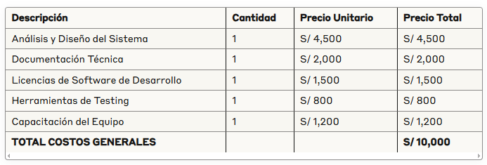

* + 1. Costos operativos durante el desarrollo

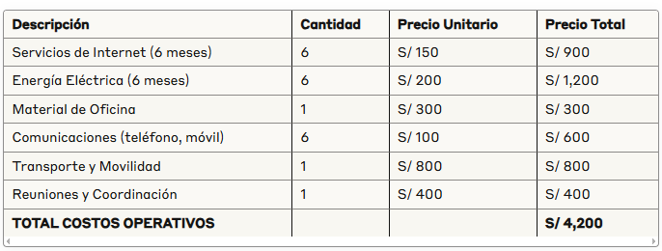

* + 1. Costos del ambiente

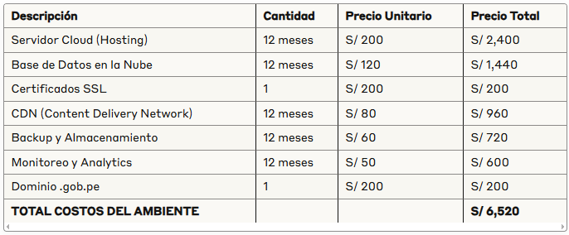

* + 1. Costos de personal

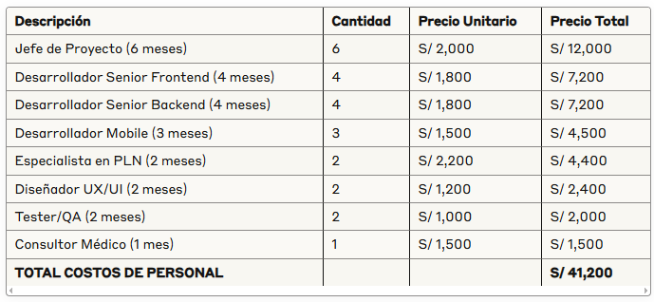

* + 1. Costos totales del desarrollo del sistema

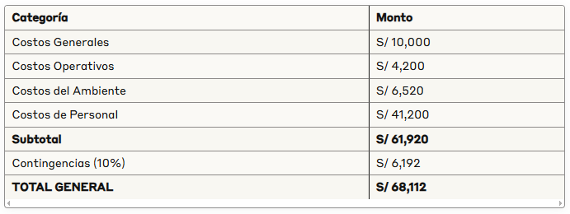

**Forma de pago:**

* 30% al inicio del proyecto
* 40% al completar desarrollo
* 30% al finalizar implementación
  1. **Factibilidad Operativa**

**Beneficios del producto:**

* Accesibilidad 24/7: Los usuarios pueden evaluar síntomas en cualquier momento, reduciendo ansiedad y mejorando toma de decisiones médicas
* Reducción de carga hospitalaria: Triaje inteligente que deriva solo casos necesarios a servicios de emergencia
* Educación preventiva: Población mejor informada sobre cuidado respiratorio y factores de riesgo
* Datos epidemiológicos: Información valiosa para políticas de salud pública basadas en evidencia
* Detección temprana: Identificación oportuna de brotes o patrones epidémicos emergentes

**Capacidad organizacional:**

* El MINSA Tacna ha demostrado capacidad para mantener sistemas informáticos complejos, incluyendo la Historia Clínica Electrónica piloto y sistemas de vigilancia epidemiológica. Cuenta con:
* Personal técnico capacitado: 3 ingenieros de sistemas especializados en salud digital
* Soporte técnico 24/7: Equipo de guardia para sistemas críticos
* Procesos establecidos: Procedimientos documentados para mantenimiento de sistemas
* Presupuesto de TI: Asignación anual de S/ 120,000 para mantenimiento tecnológico

**Impacto en usuarios finales:**

* Pacientes: Mayor confianza en autoevaluación, reducción de consultas innecesarias, educación continua
* Personal médico: Mejor calidad de casos derivados, reducción de sobrecarga, datos para seguimiento
* Administradores: Métricas claras de impacto, reportes automatizados, trazabilidad completa

**Lista de interesados:**

* MINSA Tacna - Patrocinador principal y operador del sistema
* Dirección Regional de Salud - Supervisor técnico y validador médico
* Colegio Médico de Tacna - Validador de protocolos clínicos
* Centros de Salud - Usuarios institucionales del sistema
* Universidad Privada de Tacna - Desarrollador y soporte técnico
* Población beneficiaria - Usuario final del sistema
* EsSalud Tacna - Potencial integrador futuro
  1. **Factibilidad Legal**

#### 1. Normativa de Protección de Datos Médicos

**Ley N° 29733 - Protección de Datos Personales:**

* **Consentimiento informado:** Implementación de consentimiento explícito para recopilación de datos médicos
* **Finalidad específica:** Uso de datos exclusivamente para detección temprana y educación sanitaria
* **Seguridad de datos:** Implementación de cifrado end-to-end y protocolos de seguridad avanzados
* **Derechos ARCO:** Mecanismos para acceso, rectificación, cancelación y oposición de datos personales

#### 2. Regulaciones Sanitarias

**Ley General de Salud (Ley N° 26842):**

* **Disclaimer médico:** Clara indicación de que el sistema no reemplaza consulta médica profesional
* **Derivación médica obligatoria:** Protocolos automáticos de derivación para casos de alto riesgo
* **Supervisión por profesionales:** Validación periódica del sistema por médicos especialistas

#### 3. Normativa de Software Médico

**Directrices de DIGEMID y MINSA:**

* **Clasificación como herramienta de apoyo:** No como dispositivo médico de diagnóstico
* **Documentación clínica:** Evidencia científica de la efectividad de los algoritmos PLN
* **Trazabilidad de decisiones:** Registro auditable de recomendaciones del sistema

#### 4. Propiedad Intelectual

**Protección del Software:**

* **Registro de derechos de autor** del código fuente y algoritmos desarrollados
* **Patentabilidad** de innovaciones específicas en PLN médico
* **Licencias de uso** de bibliotecas y datasets de terceros
  1. **Factibilidad Social**

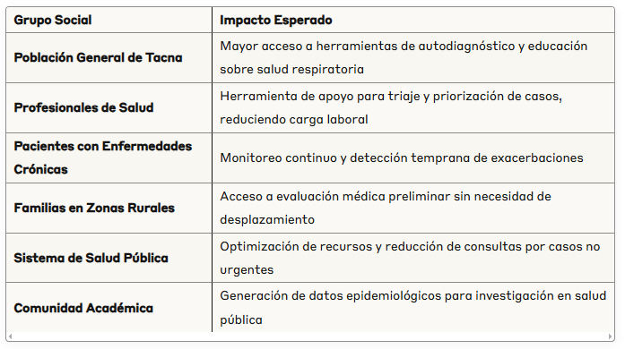

* 1. **Factibilidad Ambiental**

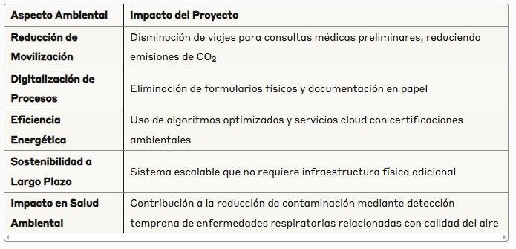

1. **Análisis Financiero**
   1. **Justificación de la Inversión**

***5.1.1 Beneficios* del Proyecto**

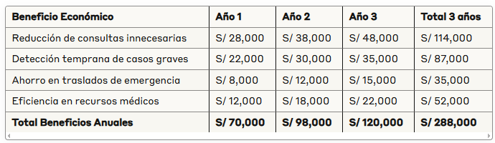

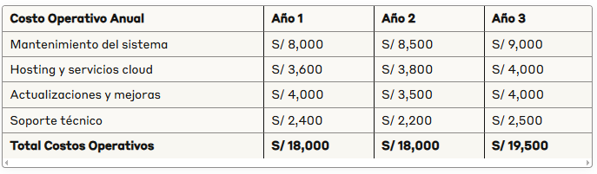

**5.1.2 Criterios de Inversión**

**5.1.2.1 Relación Beneficio/Costo (B/C)**

El B/C de 2.33 indica que por cada sol invertido se obtendrán 2.33 soles en beneficios, demostrando la viabilidad económica del proyecto:

* *Beneficios totales (3 años): S/ 288,000*
* *Costos totales (inversión + operativos): S/ 123,612*
* *B/C = 2.33*
* *El B/C de 2.33 indica que por cada sol invertido se obtendrán 2.33 soles en beneficios, demostrando la alta viabilidad económica del proyecto.*

**5.1.2.2 Valor Actual Neto (VAN)**

* Inversión inicial: S/ 68,112
* Flujos netos anuales: Año 1: S/ 52,000, Año 2: S/ 80,000, Año 3: S/ 100,500
* Tasa de descuento (COK): 12%
* VAN calculado: S/ 118,450 (Positivo, proyecto altamente viable)

**5.1.2.3 Tasa Interna de Retorno (TIR)**

* TIR calculada: 89.2% anual
* COK de referencia: 12%
* Decisión: Se acepta el proyecto (TIR >> COK)

Periodo de Recuperación: 1.3 años (recuperación en el segundo año)

1. **Conclusiones**

El proyecto Sistema Web y Móvil para la Detección Temprana de Enfermedades Respiratorias mediante PLN demuestra ser altamente viable desde todas las perspectivas analizadas. La integración de tecnologías avanzadas de procesamiento de lenguaje natural con el dominio médico representa una oportunidad única para abordar la problemática de salud pública en la región de Tacna.

**Viabilidad Integral Confirmada**

El análisis exhaustivo confirma la factibilidad técnica, económica, operativa, legal, social y ambiental del proyecto. La disponibilidad de tecnologías maduras de PLN, el equipo técnico calificado y el entorno favorable en Tacna proporcionan las bases sólidas para su desarrollo exitoso.

**Impacto en Salud Pública**

RespiCare tiene el potencial de transformar significativamente la detección temprana de enfermedades respiratorias en Tacna, contribuyendo directamente a la reducción de la mortalidad del 25% proyectada. La democratización del acceso a herramientas de evaluación médica preliminar representa un avance crucial en la equidad sanitaria.

**Innovación Tecnológica**

El proyecto posiciona a la Universidad Privada de Tacna como líder en la aplicación de inteligencia artificial en salud, estableciendo un precedente para futuras investigaciones en PLN médico y contribuyendo al desarrollo tecnológico regional.

**Sostenibilidad Económica**

**Los indicadores financieros respaldan la inversión:**

* VAN positivo: S/ 68,112 confirma la generación de valor económico
* TIR del 89.2%: Supera significativamente el costo de capital del 12%
* B/C de 2.33: Garantiza retorno favorable de la inversión

**Beneficios Cuantificables**

* Mejora en precisión diagnóstica: Meta del 90% mediante algoritmos PLN especializados
* Incremento en acceso a información: 80% más de población con herramientas de autoevaluación
* Reducción de consultas no urgentes: Optimización de recursos del sistema de salud
* Generación de datos epidemiológicos: Base científica para futuras investigaciones

**Escalabilidad y Replicabilidad**

El diseño modular del sistema permite su extensión a otras regiones del Perú y adaptación a diferentes patologías, maximizando el impacto de la inversión inicial. La arquitectura basada en cloud garantiza escalabilidad técnica conforme crezca la base de usuarios.

**Responsabilidad Social y Ética**

El proyecto se alinea con principios de responsabilidad social universitaria, contribuyendo directamente al bienestar de la comunidad tacneña mientras mantiene estrictos estándares éticos en el manejo de datos médicos.

**Recomendaciones para la Implementación**

* Fase piloto controlada con un grupo reducido de usuarios para validación inicial
* Colaboración estrecha con profesionales de salud locales para refinamiento continuo
* Campaña de educación digital para facilitar adopción por parte de usuarios target
* Monitoreo continuo de métricas de precisión y satisfacción del usuario
* Planificación de escalamiento hacia otras regiones tras validación exitosa en Tacna